(19) KG |  | (11) | 1 | (13) | U
(51)⁶ | B60K 26/00

(12) ОПИСАНИЕ ПОЛЕЗНОЙ МОДЕЛИ
к свидетельству Кыргызской Республики

ГОСУДАРСТВЕННОЕ АГЕНТСТВО
ИНТЕЛЛЕКТУАЛЬНОЙ СОБСТВЕННОСТИ
ПРИ ПРАВИТЕЛЬСТВЕ КЫРГЫЗСКОЙ РЕСПУБЛИКИ (КЫРГЫЗПАТЕНТ)

(21) 940001.2
(22) 31.05.1994
(46) 01.01.1997, Бюл. №3, 1997
(76) Умурзаков С.А., KG
(56) 1. Фучаджи К.С., Стрюк Н.Н. Автомобиль «Запорожец». – М.: Транспорт, 1984
2. Вершигора В.А. и др. Автомобиль «Жигули». – М.: Машиностроение, 1978
(54) ХОДОВАЯ СИСТЕМА ЛЕГКОВОГО АВТОМОБИЛЯ
(57) Полезная модель "Ходовая система легкового автомобиля" относится к области автомобилестроения и предполагает разработку новой модели автомобиля, скомбинированную на основе узлов моделей "Запорожец" и "Жигули". Новая модель предназначена преимущественно для использования в качестве грузопассажирского транспорта на дорогах сельской местности. Ходовая система предложенного легкового автомобиля в качестве несущей конструкции имеет раму, независимая передняя подвеска и механизм управления передними колесами использованы от автомобиля марки "Запорожец", а от автомобиля "Жигули" -пружинная подвеска задних колес и трансмиссия с укороченным карданным валом, поскольку силовой агрегат с четырехтактным карбюраторным двигателем и радиатором системы охлаждения установлены в центральной части рамы. 1 ил.

Полезная модель относится к области автомобилестроения и может найти применение при производстве автомобилей, предназначенных для эксплуатации на дорогах в сельской местности, а также в качестве грузопассажирского транспортного средства.
Известен легковой автомобиль марки "Запорожец", ходовая система которого содержит несущую конструкцию – цельнометаллический кузов несущей конструкции, двигатель с воздушной системой охлаждения, установленный в задней части кузова, независимую подвеску передних и задних колес, механизм управления передними колесами и трансмиссию, скомпонованную с двигателем в единую конструкцию - силовой агрегат.
Недостатком автомобиля данной конструкции является невысокая мощность и малая грузоподъемность.
Известен легковой автомобиль марки "Жигули", ходовая система которого содержит несущую конструкцию цельнометаллический кузов несущей конструкции, двигатель с радиатором водяного охлаждения, установленный в передней части кузова, независимую подвеску передних колес, механизм управления передними колесами, пружинную подвеску задних колес и трансмиссию.
Автомобиль марки "Жигули" по сравнению с автомобилем "Запорожец" имеет двигатель большей мощности, более комфортен, следовательно, значительно дороже, вследствие чего использование его в сельской местности для перевозки больших грузов нецелесообразно.
Предлагаемая модель автомобиля предполагает повышенную грузоподъемность и сравнительно невысокую стоимость.
Достигается это благодаря тому, что ходовая система автомобиля является комбинацией из систем двух указанных модификаций с дополнительными доработками. Несущая конструкция выполнена в виде рамы, передняя подвеска и механизм управления передними колесами использованы от автомобиля "Запорожец", подвеска задних колес, двигатель и трансмиссия - от автомобиля "Жигули", при этом двигатель установлен в центральной части рамы.
Сущность предложенной полезной модели поясняется чертежом, где на фиг.1 представлена кинематическая схема ходовой системы (на чертеже показаны основополагающие узлы автомобиля, а отдельные, составляющие этот узел обязательные детали, характеризующие принцип работы узла, в описании будут только упомянуты без указания позиций на чертеже, поскольку конструкции узлов общеизвестны, а формула полезной модели включает в себя по существу только функциональные признаки устройства).
Основой конструкции является рама 1, выполненная в виде двух сваренных между собой труб. В носовой части рамы установлена передняя подвеска независимого типа, состоящая из рычагов 2 с торсионами и гидравлических амортизаторов телескопического типа с дополнительными пружинами 3. С каждой стороны к рычагам подвески шаровыми шарнирами 4 подсоединены поворотные кулаки 5, которые служат для закрепления ступиц передних колес 6. Рулевое управление состоит из рулевого механизма 7 и системы рулевых тяг 8. Подвеска задних колес состоит из двух цилиндрических витых пружин 9, которые верхним концом опираются на раму, а нижним - на балку заднего моста 10. Амортизаторы 11 задней подвески установлены вне пружин, крепятся к раме, а внизу - к концам балки заднего моста. Последняя крепится к раме с помощью четырех продольных 12 и одной поперечной 13 штанг.
Рабочая тормозная система имеет гидравлический привод к колесным тормозным механизмам. Управляется педалью подвесного тина и действует на все колеса. Передние и задние колеса снабжены тормозным механизмом 14 барабанного типа с плавающими колодками.
Силовой агрегат, который содержит четырехтактный карбюраторный двигатель 15 с жидкостным охлаждением и соединенную с ним коробку передач 16, укреплен в центральной части рамы в трех точках на резиновых подушках 17. Радиатор 18 системы охлаждения снабжен вентилятором с электроприводом и установлен на раме сбоку от двигателя. Выходной вал коробки передач соединен с входным валом заднего моста с помощью вала 19 с двумя карданными шарнирами.
Крутящий момент от коленчатого вала двигателя 15 к ведущим задним колесам автомобиля передается через коробку передач 16, вал 19 и главную передачу заднего моста. С помощью рулевого механизма 7 усилие от водителя передается к управляемым передним колесам 6, изменяя направление движения автомобиля.
Кузов автомобиля, устанавливаемый на раме, может быть любой конструкции (Седан, Универсал или грузопассажирский вариант). Конструкция автомобиля предполагает возможность подсоединения к нему грузового прицепа.

Формула изобретения
Ходовая система легкового автомобиля, содержащая несущую конструкцию, двигатель, подвеску передних и задних колес, механизм управления передними колесами и трансмиссию, отличающаяся тем, что несущая конструкция выполнена в виде рамы, передняя подвеска и механизм управления передними колесами использованы от автомобиля " Запорожец", а от автомобиля "Жигули" - подвеска задних колес, трансмиссия с укороченным карданным валом и двигатель, установленный в центральной части рамы.

:
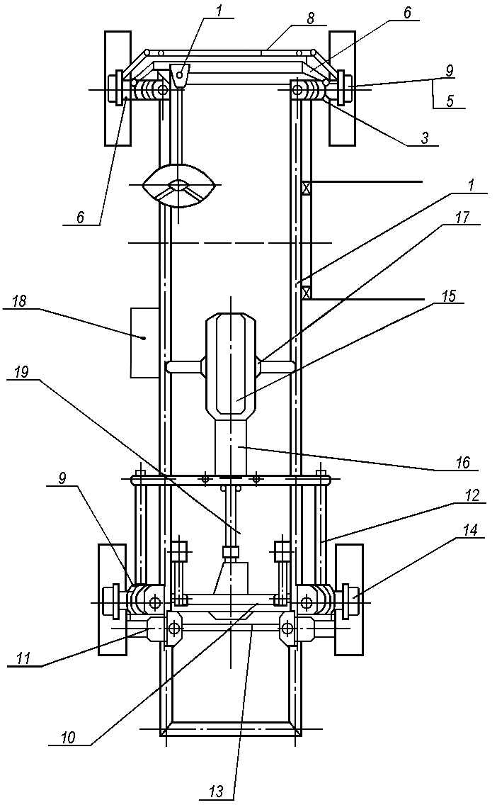

Составитель описания Никифорова М.Д.
Ответственный за выпуск Ногай С.А.
______________________________________________________________________
Кыргызпатент, 720021, г. Бишкек, ул. Московская, 62, тел.: (312) 68 08 19, 68 16 41; факс: (312) 68 17 03
1

